1685.树上直径（模板题）

给定一棵树，求两个距离最远的节点间的距离。

输入文件diameter.in 输入第一行1个正整数n（<=100000），后面n-1行每行2个正整数u,v表示点u,v之间有一条边（1<=u,v<=n）。保证所有点连通。

输出文件diameter.out 输出一个正整数表示答案。

输入样例：

6

2 1

3 1

4 3

5 1

6 4

输出样例：

4

1961.大拜年

春节期间，小明要去长辈家里拜年。假设小明和爸妈住在A点，爷爷奶奶家在B点，外公外婆家在C点。小明的拜年路线会从A点出发，然后判断B和C点哪个点距离A点更近，小明就先去哪个点拜年。假如A到B的距离比A到C的距离更近，那么小明就先从A到B再从B到C；假如A到C的距离比A到B的距离更近，那么小明就先从A到C再从C到B。已知ABC所在地区的道路形成一棵树的形状，共n个点，n-1条道路，所有点都能通过道路连通。但是ABC具体在哪个点的位置，我们并不知道，请问小明从A点开始拜年两处长辈所走的路径总长度最多可能是多少?

输入文件visit.in 输入第一行一个正整数n，n<=200000。后面n-1行每行3个正整数u,v,w, 表示节点u和v之间连了一条长度为w的边。u,v均在1到n之间，w<=1000000000。

输出文件visit.out 输出一个整数。

输入样例

4

1 2 1

2 3 1

3 4 1

输出样例

4

【说明】可以选A在3号，B在4号，C在1号。A到B距离为1，B到C距离为3。总路程为1+3=4。

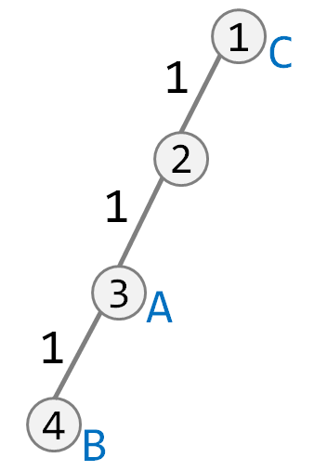

1962.路径相交

有一棵树共n个节点，n-1条边。共有q个问询，每个问询关于两条路径：u到v的路径，a到b的路径，需要判断这两条路径是否相交，也就是判断两条路径是否有公共的节点。对于这q个问询，请统计共有几个问题的答案是路径相交的。

输入文件intersection.in 输入第一行为正整数n，n<=200000。后面n-1行每行两个正整数x,y，表示x,y相连。数据保证x,y都在1到n之间，整体形成一棵树的形状。接着一行为正整数q,q<=100000。随后q行，每行4个正整数：u,v,a,b,代表2条路径的四个端点，均在1到n之间。

输出文件intersection.out 输出一个整数。

输入样例

5

1 2

1 3

2 4

2 5

3

4 2 5 3

5 2 1 3

3 2 4 5

输出样例

2

【说明】如图

